新桥街道中心幼儿园中三班幼儿一日生活动态记录
自主来园：
今日来园人数23人，8人缺勤。
自主服务与问好：
来园后孩子们能自己独立走到班级并主动与老师打招呼的幼儿有：陈盼、李宇涵、陈雨航、穆永泽、张砚钧、蒋绍文、欧阳悦、贾清晨、叶歆雅、郑雅姝、朱姝妍、柳晨熙、徐梓嘉、陈晓蕊、缪欣妍、金栩萌、王钧逸、周扬、高文浩、吉思远、任伊桐、杨芷若。
进班后能自己将物品放置抽屉并将水杯绕好放在水杯架的幼儿有：陈盼、李宇涵、陈雨航、穆永泽、张砚钧、蒋绍文、欧阳悦、贾清晨、叶歆雅、郑雅姝、朱姝妍、柳晨熙、徐梓嘉、陈晓蕊、缪欣妍、金栩萌、王钧逸、周扬、高文浩、吉思远、唐锦轩、任伊桐、杨芷若。
户外活动情况：
今天户外活动我们玩的是大风车滑滑梯，其中能够在户外活动结束及时听清老师的口令回到班级队伍的幼儿有：陈盼、李宇涵、陈雨航、穆永泽、张砚钧、蒋绍文、欧阳悦、贾清晨、叶歆雅、郑雅姝、朱姝妍、柳晨熙、徐梓嘉、陈晓蕊、缪欣妍、金栩萌、王钧逸、周扬、高文浩、吉思远、任伊桐、杨芷若、唐锦轩。
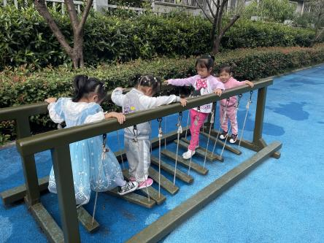 | 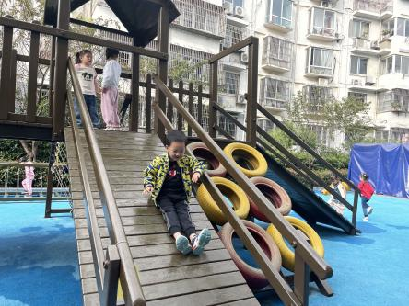 | 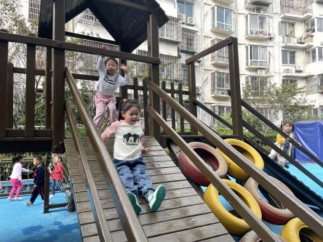
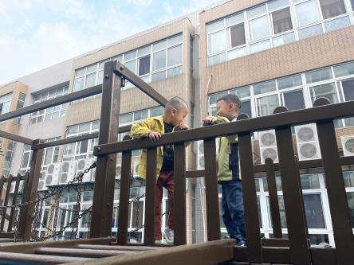 | 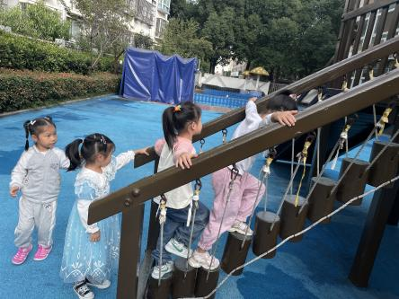 | 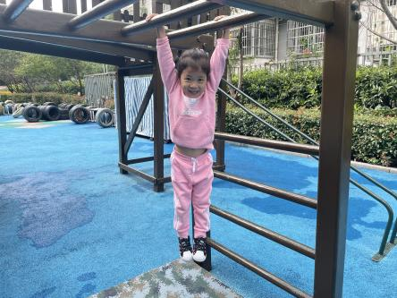

生活活动情况：
今天的早点是夹心饼干、小山核桃仁和牛奶，各组的值日生按组别轮流洗小手进行值日工作。
吃完能够进行漱口并将牛奶杯送到相应位置的幼儿有：陈盼、李宇涵、陈雨航、穆永泽、张砚钧、蒋绍文、欧阳悦、贾清晨、叶歆雅、郑雅姝、朱姝妍、柳晨熙、徐梓嘉、陈晓蕊、缪欣妍、金栩萌、王钧逸、周扬、高文浩、吉思远、任伊桐、杨芷若、唐锦轩。

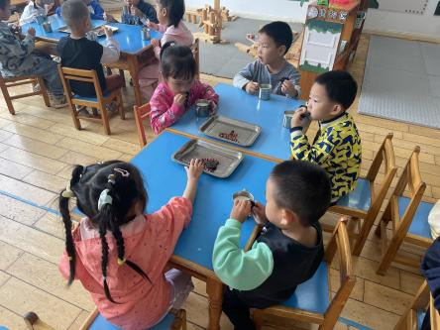 | 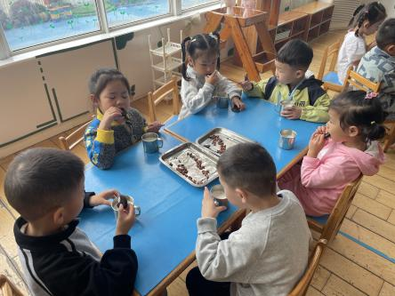 | 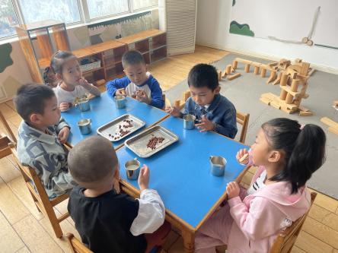
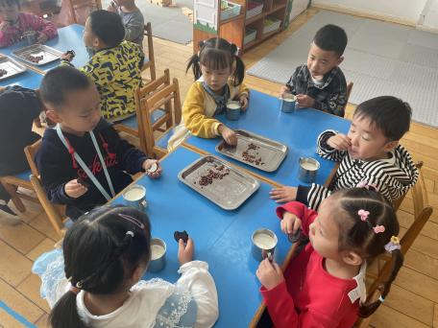

集体活动情况：
《综合：我爱国旗》
五星红旗是我国的国旗，旗面为红色，上面有五颗黄色的五角星，一颗大五角星和四颗小星。是我们中国的标志和象征，五星红旗上的颜色、图案、所在的位置都有其深刻的含义。本次活动主要是引导孩子们在观察国旗的基础上了解其特征和含义和升国旗时的礼仪，激发幼儿热爱国旗的情感。
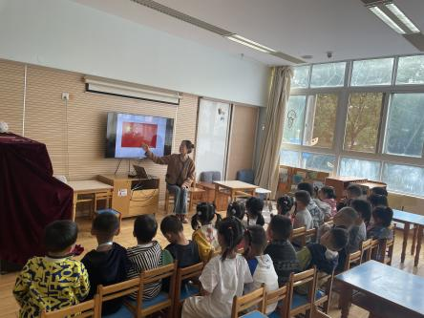 | 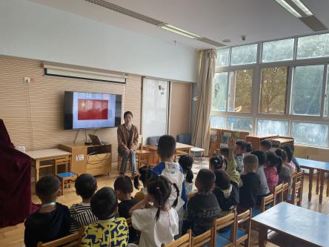 | 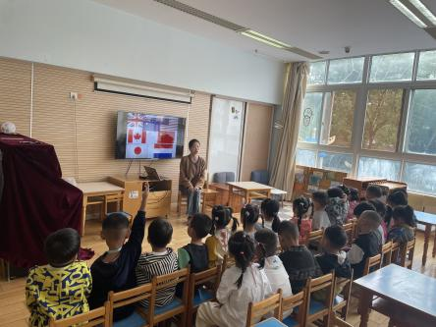
知道五星红旗是中国的国旗，能够初步了解五星红旗的基本特征及其含义的幼儿有：陈盼、李宇涵、陈雨航、穆永泽、张砚钧、蒋绍文、欧阳悦、贾清晨、叶歆雅、郑雅姝、朱姝妍、柳晨熙、徐梓嘉、陈晓蕊、缪欣妍、金栩萌、王钧逸、周扬、高文浩、吉思远、任伊桐、杨芷若、唐锦轩。

区域游戏情况：
今天游戏中能够积极参与区域的幼儿有：陈盼、李宇涵、陈雨航、穆永泽、张砚钧、蒋绍文、欧阳悦、贾清晨、叶歆雅、郑雅姝、朱姝妍、柳晨熙、徐梓嘉、陈晓蕊、缪欣妍、金栩萌、王钧逸、周扬、高文浩、吉思远、任伊桐、杨芷若、唐锦轩。
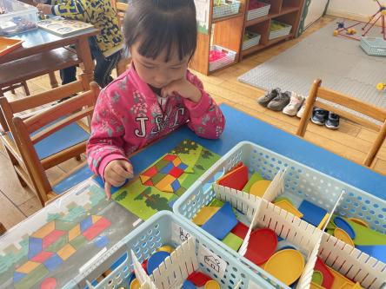  益智区：贾清晨 | 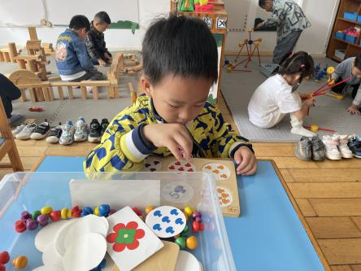  益智区：吉思远 | 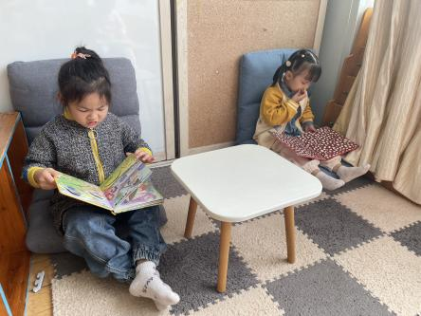  图书区：任伊桐、郑雅姝
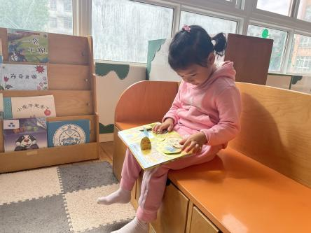  图书区：金栩萌 | 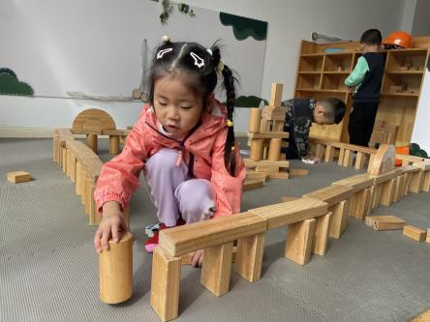  建构区：叶歆雅 | 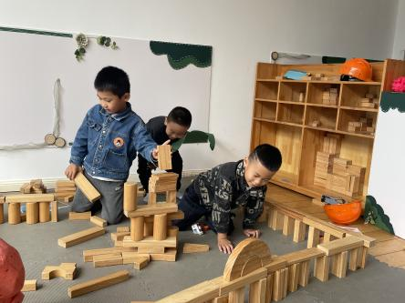  建构区：徐梓嘉、王钧逸、唐锦轩
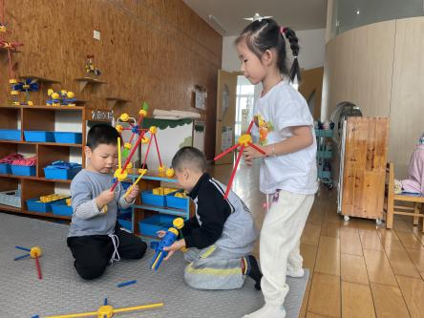  万能工匠：张砚钧、高文浩、朱姝妍 | 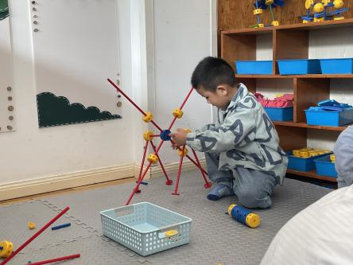  万能工匠：穆永泽 | 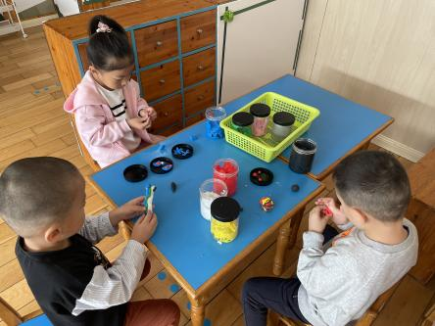  美工区：陈盼、杨芷若、蒋绍文
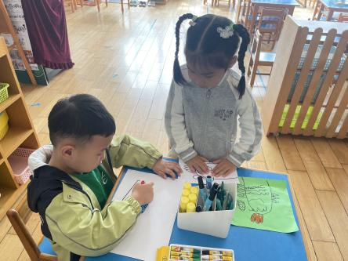  美工区：柳晨熙、陈晓蕊 | 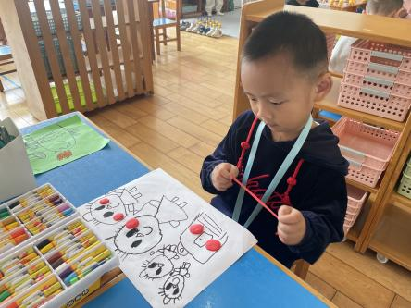  美工区：陈雨航 | 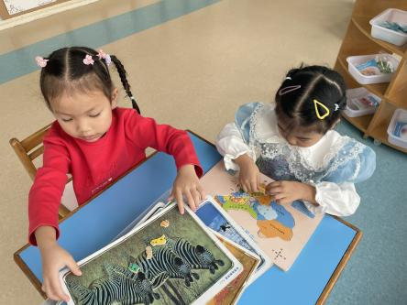  科探区：缪欣妍、欧阳悦
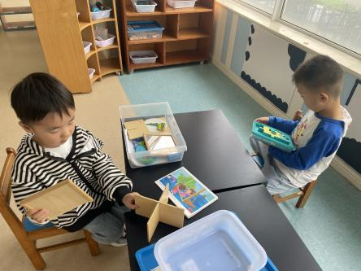  科探区：李宇涵、周扬 | （空） | （空）

午餐情况：
今天的午餐是小米饭、翅中鹌鹑蛋、上汤娃娃菜烧火腿和菠菜粉丝汤。
餐前各小组幼儿有序如厕、洗手、开好大炮，做好餐前准备。洗好手后小朋友开好大炮有序排好队自主端饭菜。所有的幼儿都能两只小手端住碗，并有序的行径。
午餐时，随着舒缓柔和的轻音乐，幼儿用正确的姿势午餐小脚放在桌子下面，身体朝向桌子一手扶碗一手拿勺。安静的进餐，知道一口饭一口菜，举手添汤；餐后自主送碗勺后自主拿取苹果，苹果吃完洗手漱口擦嘴巴做好餐后卫生管理。
自主进餐并光盘行动的幼儿有陈盼、李宇涵、陈雨航、穆永泽、万灵杰、张砚钧、蒋绍文、唐锦轩、何书泽、欧阳悦、丁妤暄、贾清晨、叶歆雅、郑雅姝、任伊桐、朱姝妍、韩璟昱、柳晨熙、徐梓嘉、陈晓蕊、缪欣妍、金栩萌、方雅颂、巢熠阳、程诺、王钧逸、周扬、高文浩、吉思远。
进餐速度时间较长的幼儿有：唐锦轩、郑雅姝、何书泽、穆永泽、方雅颂、程晓蕊、任伊桐。

午睡情况：
散步后孩子们主动塞好小椅子自主如厕，进入午睡室后主动将鞋子摆整齐，放在指定的位置。今天23位幼儿听完睡前故事在12点30分左右进入睡眠的状态分别是：陈盼、李宇涵、陈雨航、穆永泽、张砚钧、蒋绍文、欧阳悦、贾清晨、叶歆雅、郑雅姝、朱姝妍、柳晨熙、徐梓嘉、陈晓蕊、缪欣妍、金栩萌、王钧逸、周扬、高文浩、吉思远、唐锦轩、任伊桐、杨芷若。
睡前能自主尝试盖被子的幼儿有：陈盼、李宇涵、陈雨航、穆永泽、张砚钧、蒋绍文、欧阳悦、贾清晨、叶歆雅、郑雅姝、朱姝妍、柳晨熙、徐梓嘉、陈晓蕊、缪欣妍、金栩萌、王钧逸、周扬、高文浩、吉思远、唐锦轩、任伊桐、杨芷若。

老师的话：
1.近期早晚温差较大，请大家注意给孩子添衣保暖，感谢您的配合与支持！

